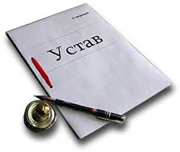
Общества с ограниченной ответственностью теперь могут действовать на основании типового устава
С 25 ноября 2020 года в связи с изданием приказа ФНС России от 31 августа 2020 года № ЕД-7-14/617@ «Об утверждении форм и требований к оформлению документов, представляемых в регистрирующий орган при государственной регистрации юридических лиц, индивидуальных предпринимателей и крестьянских (фермерских) хозяйств» стала доступной возможность отражения в Едином государственном реестре юридических лиц сведений об использовании юридическим лицом типового устава.
Виды типовых уставов утверждены приказом Минэкономразвития России от 1 августа 2018 года № 411.
На основании Типового устава могут действовать как вновь созданные, так и уже действующие общества.
Основные преимущества использования типового устава общества с ограниченной ответственностью:
- экономия времени на составлении и утверждении устава, на его оформлении для государственной регистрации;
- при изменении наименования, места нахождения и размера уставного капитала изменения в устав не вносятся;
- типовой устав в регистрирующий орган не представляется;
- при переходе общества со своего собственного устава на типовой государственная пошлина не уплачивается.
На сайте ФНС России (https://service.nalog.ru/statute/) размещён соответствующий сервис «Выбор типового устава», при помощи которого можно подобрать наиболее подходящий типовой устав.

Межрайонная ИФНС России №1 по Мурманской области.

